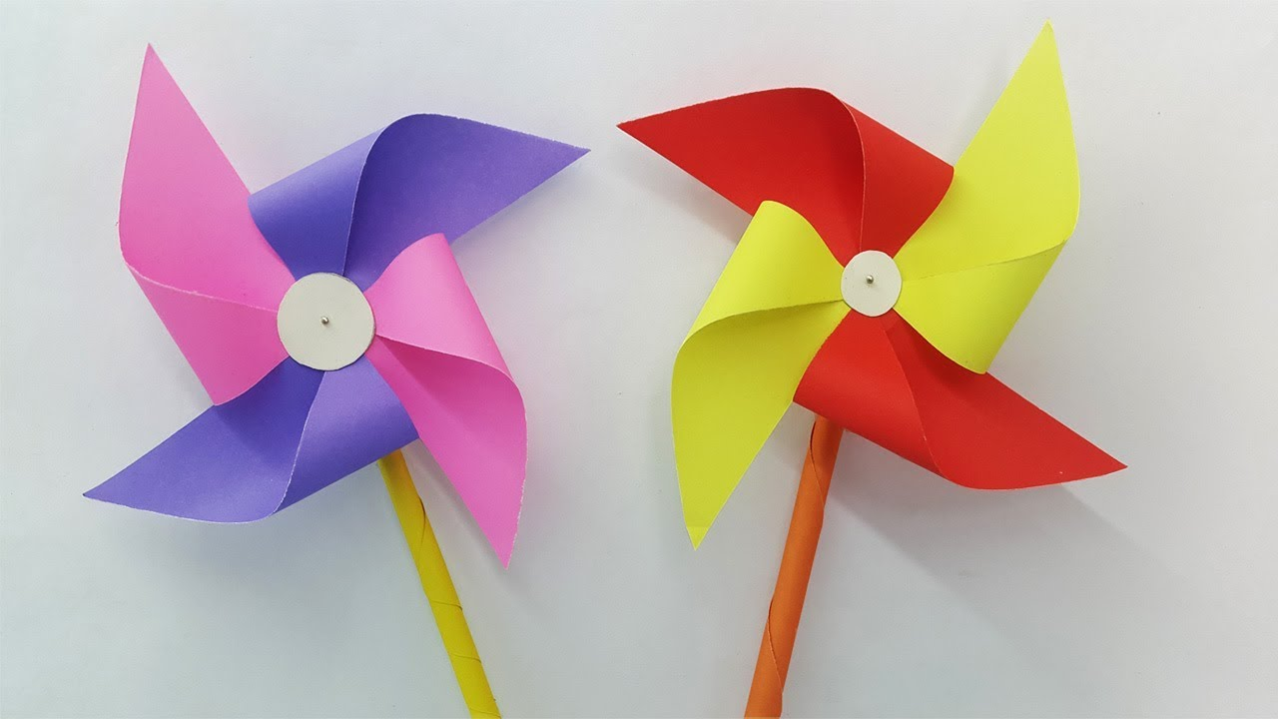
DANAS ĆEMO IZRAĐIVATI VJETRENJAČU! VJETRENJAČA SE OKREĆE JER JOJ ENERGIJU DAJE VJETAR!

ZA OVU AKTIVNOST TREBA TI:
PAPIR
BOJICE I FLOMASTERI
ŠKARE
PRIBADAČA
OLOVKA/SLAMKA
1. UZMI PAPIR I IZREŽI GA TAKO DA IZGLEDA KAO KVADRAT. TO MOŽEŠ NAPRAVITI S RAVNALOM.
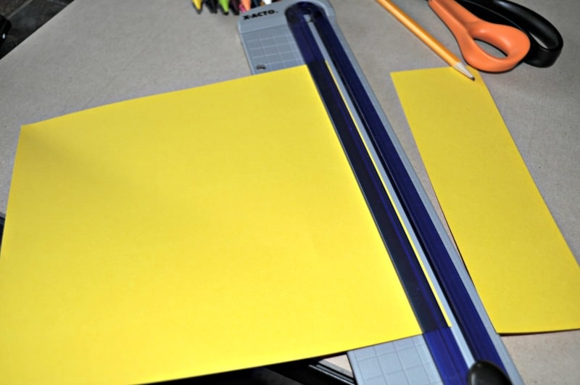

2. UKRASI PAPIR S OBJE STRANE KAKO GOD ŽELIŠ. MOŽEŠ CRTATI SRCA, CVIJETIĆE, NAJDRAŽE LIKOVE IZ CRTANIH FILMOVA…
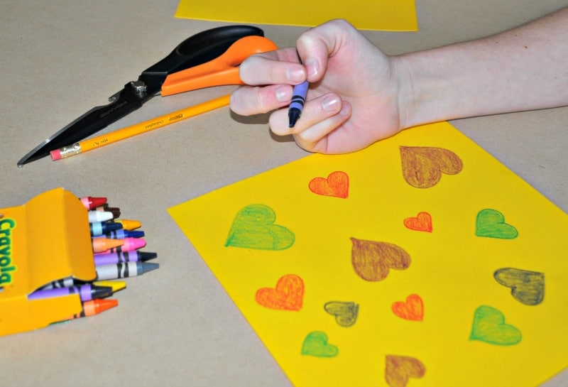

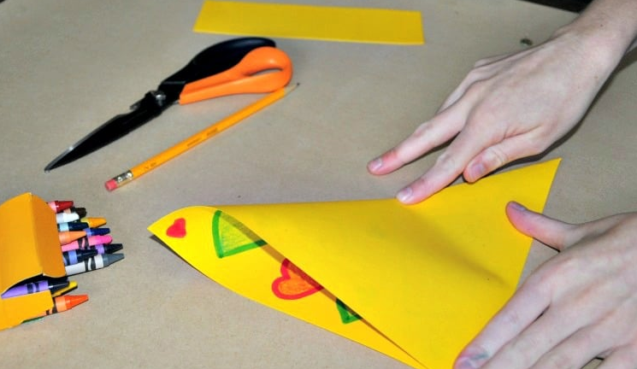
3. SADA PRESAVINI PAPIR TAKO DA DOBIJEŠ TROKUT. TO UČINI DVA PUTA, TAKO DA SPOJIŠ SUPROTNE VRHOVE. KADA SI NAPRAVIO JEDAN TROKUT, OTVORI PAPIR I OPET NAPRAVI TROKUT TAKO DA SPOJIŠ DRUGA DVA VRHA.
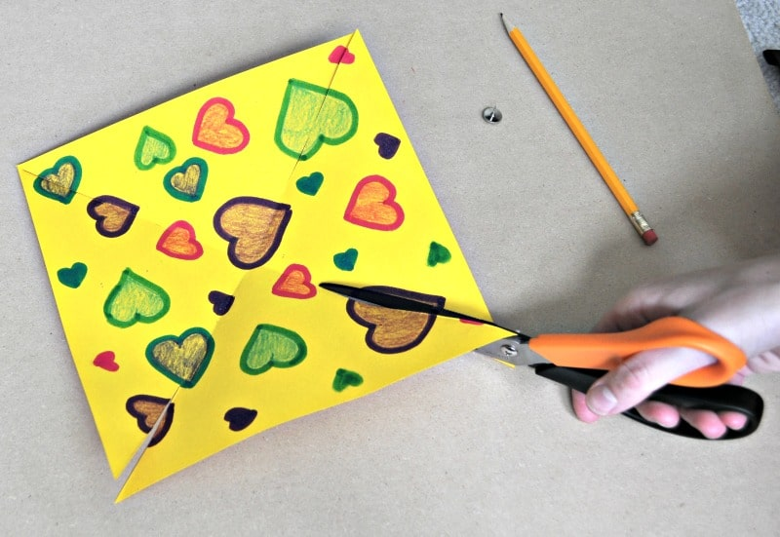
4. KADA OTVORIŠ PAPIR VIDJET ĆEŠ OBLIK SLOVA X. REŽI PO LINIJAMA, ALI NEMOJ POREZATI DO KRAJA. SA SVAKE STRANE POREŽI DO POLA LINIJE.

5. SADA UZMI SVAKI DRUGI KUT PAPIRA I PRESAVINI GA PREMA SREDINI.
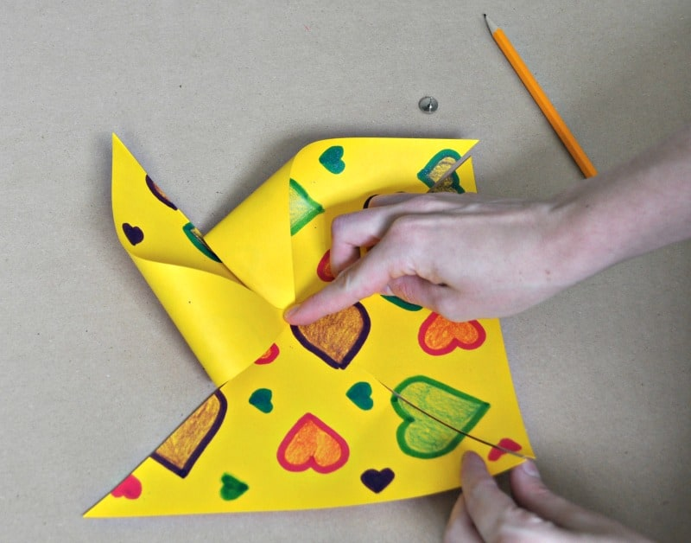

6. KADA SI PRESAVINUO SVA ČETIRI VRHA PREMA SREDINI, PROBODI SREDINU S PRIBADAČOM. S DRUGE STRANE STAVI OLOVKU I PAZI DA PRIBADAČA PROĐE I KROZ OLOVKU.

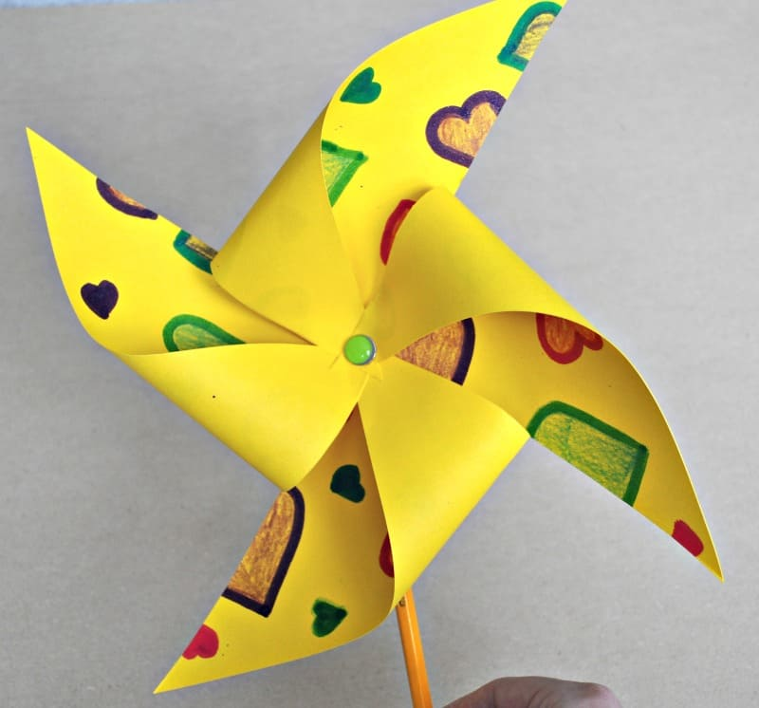

I TO JE TO! NAPRAVIO SI SVOJU VJETRENJAČU. SAD JU MOŽEŠ ODNJETI U VRT ILI STAVITI NA BALKON I ZABOSTI U ZEMLJU MEĐU CVIJEĆE. KAD ZAPUŠE VJETAR VJETRENJAČA ĆE SE VRTITI! MOŽEŠ JU I SAM PROBATI ZAVRTITI TAKO DA SNAŽNO PUŠEŠ U NJU.

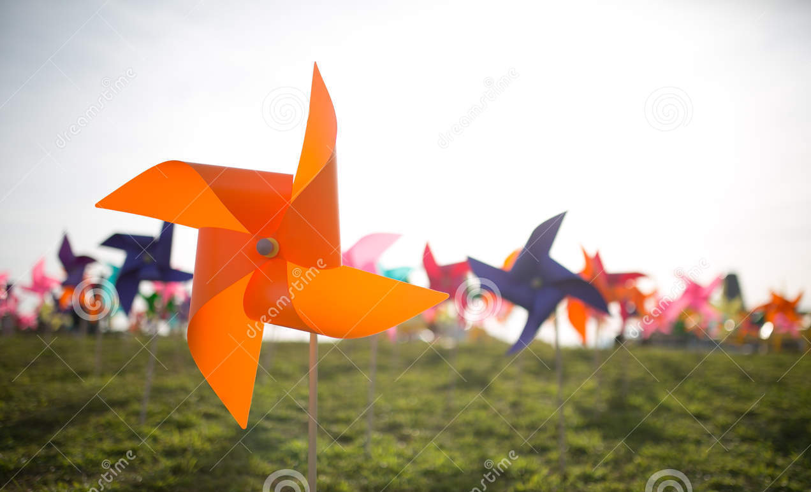

JOŠ JEDNOM OBJAŠNJENI KORACI:

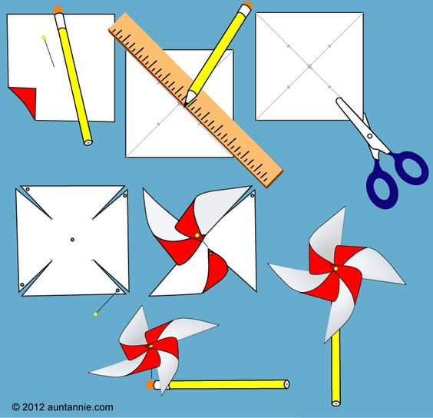
KAKO TO IZGLEDA:
https://www.youtube.com/watch?v=C0Rugzrpgv8

